Заповніть у зошитах бланк спостережень та надішліть мені

[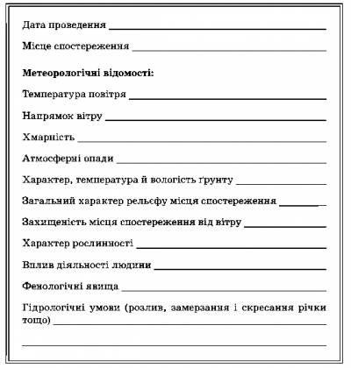](http://fiz-cultura.ucoz.ua/_nw/7/01208335.png)